Кафедра вычислительной техники



ЛАБОРАТОРНАЯ РАБОТА №2
по дисциплине: технология программирования на Java
на тему: Разработка графического интерфейса приложения.

Выполнил: | Проверил:
Студент гр. АВТ-810, АВТФ | ассистент каф. ВТ
Гулов А.С.. | Михайленко Дмитрий Анатольевич
«___» ______ 20__г. | «___» ______ 20__г.
_________________ | _________________
(подпись) | (подпись)

Оглавление
ЦЕЛЬ И ЗАДАНИЕ 2
Цель работы: 2
Задание 2
Ход работы 4
Вывод: 5

ЦЕЛЬ И ЗАДАНИЕ

Цель работы:
- Познакомиться с основными графическими библиотеками Java - AWT и Swing и их основными компонентами. Изучить классы менеджеров компоновки, классы создания меню приложения, основных и диалоговых окон и т.д.
- Для хранения генерируемых объектов использовать динамический массив объектов.
- Доработать программу, созданную в лабораторной работе № 1:
Вариант 7
Список жилых домов города состоит из двух типов: капитальный, деревянный. Капитальные дома генерируются каждые N1 секунд с вероятностью P1. Деревянные дома генерируются каждые N2 секунд с вероятностью P2.

Задание
- поделить рабочую область окна приложения на 2 части. Визуализация переносится в одну часть окна, панель управления в другую;
- добавить кнопки «Старт» и «Стоп» в панель управления. Они должны запускать и останавливать симуляцию соответственно. Если симуляция остановлена, то кнопка «Стоп» должна блокироваться. Если симуляция идет, то блокируется кнопка «Старт». Клавиши B и E должны функционировать по-прежнему;
- добавить переключатель «Показывать информацию», который разрешает отображение модального диалога из 7 пункта задания;
- добавить группу из 2 исключающих переключателей: «Показывать время симуляции» и «Скрывать время симуляции». Клавиша T должна функционировать по-прежнему;
- используя различные менеджеры компоновки, реализовать интерфейс пользователя согласно индивидуальному заданию;
- добавить в программу главное в меню и панель инструментов, в которых продублировать основные команды вашего интерфейса пользователя;
- при остановке симуляции должно появляться модальное диалоговое окно (при условии, что оно разрешено) с информацией о количестве и типе сгенерированных объектов, а также времени симуляции. Вся информация выводится в элементе TextArea, недоступном для редактирования. В диалоговом окне должно быть 2 кнопки: «ОК» и «Отмена». При нажатии на «ОК» симуляции останавливается, а при нажатии на «Отмена», соответственно продолжается;
- предусмотреть проверку данных вводимых пользователем. При вводе неверного значения обрабатывать исключительную ситуацию: выставлять значение по умолчанию и выводить диалоговое окно с сообщением об ошибке;
- Реализовать следующие элементы управления:
- Периоды рождения объектов – текстовые поля;
- Для задания вероятностей рождения объектов комбобокс и список (шаг значений 10%);
- Дополнить интерфейс поясняющими метками.
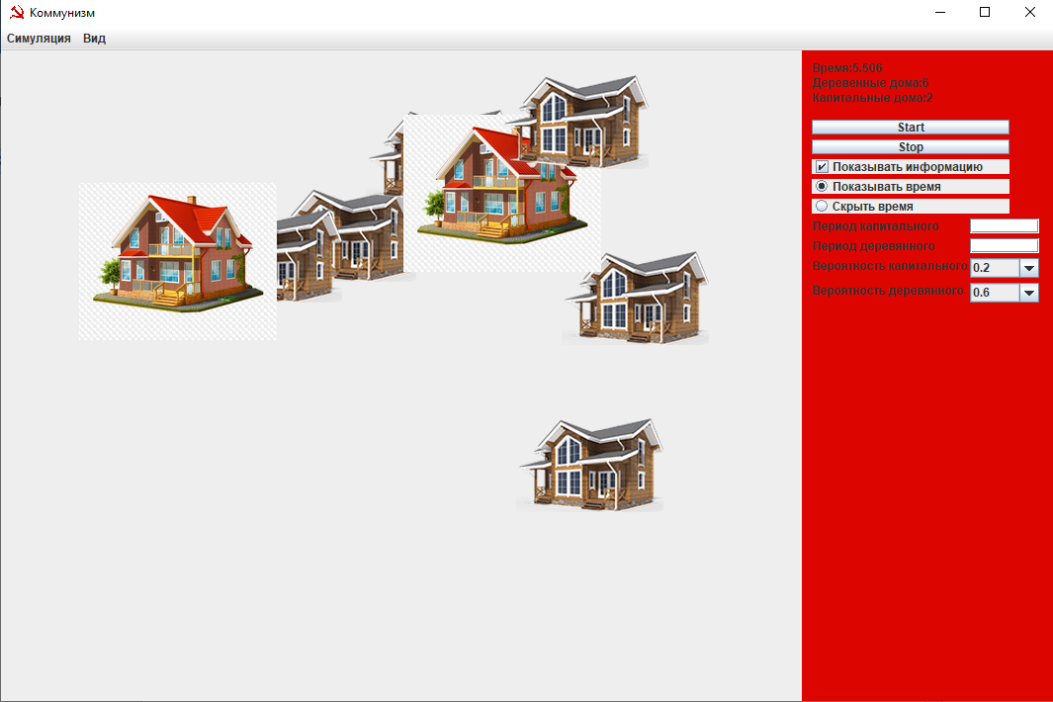
Рис. 1. Результат выполнения функции кнопки «старт» (начало симуляции).
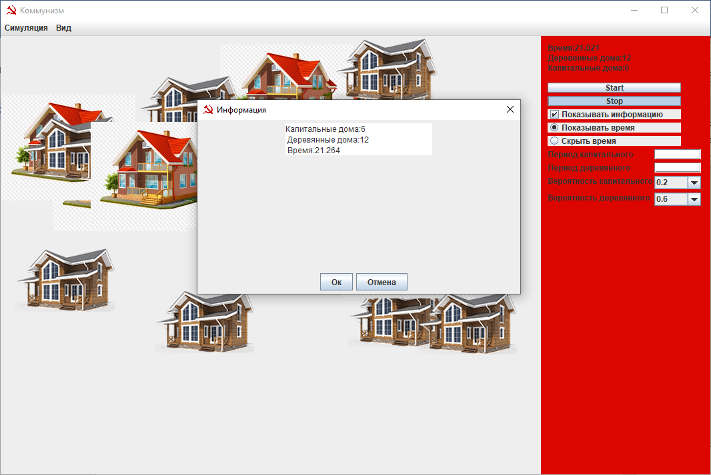
Рис. 2. Результат при завершении работы симуляции

Ход работы
В ходе 2 лабораторной работы были внесены изменения:
Использован менеджер компоновки setLayout(new BorderLayout());
Создан JComboBox,
private JComboBox posib_wood = new JComboBox();
private JComboBox posib_kap = new JComboBox();

Добавлены поясняющие метки:
private JLabel s_time = new JLabel();
private JLabel WoodCount = new JLabel();
private JLabel KapCount = new JLabel();
private JLabel period_kap_text = new JLabel("Период капитального");
private JLabel period_wood_text = new JLabel("Период деревянного");
private JLabel posib_kap_text = new JLabel("Вероятность капитального");
private JLabel posib_wood_text = new JLabel("Вероятность деревянного");

Добавлено меню в верхней панели с помощью JMenuBar, JMenu и JMenuItem
private JMenuBar mainmenu = new JMenuBar();
private JMenu sim = new JMenu("Симуляция");
private JMenu infor_menu = new JMenu("Вид");
private JMenuItem m_start = new JMenuItem("Начать эксперимент");
private JMenuItem m_stop = new JMenuItem("Завершить эксперимент");
Также были добавлены различные переключатели для управления программой без клавиатуры

Вывод:
В ходе выполнения работы были изучены различные инструменты для редактирования и управления графическими элементами в рабочей области программы. Более подробно былы изучены библиотеки AWT и Swing.

